**KARBYURATERLI DVIGATELLAR TA’MINLASH TIZIMINING TUZILISHI**

**R E J A .**

1.     Ta'minlash tizimining chizmasi.

2.     Karburator tizimining ishlash tamoyili.

3.     Salt ishlash tizimi

Ta'minlash tizimi- yonuvchan aralashmani tayyorlash va silindrlarga yuborish hamda uning miqdori va tarkibini rostlash uchun mo'ljallangan. Tizim, benzin sathini (miqdorini) ko'rsatuvchi datchikli bak (6) filtrtindirgich (7) va benzinni bakdan (6) karburatorga (2)  yuboruvchi nasosdan (10) iborat (28-chizma)

**28-chizma. Karbyuratorli dvigatelning ta'minlash va chiqarish tizimi:**

7-havo filtri; 2-karburator; 3,4-havo va drossel zaslonkalarini qo'l bilan boshqariladigan dastaklari; 5-drossel zaslonkasini boshqarish pedali; 6-bak; 7-filt r- tindirgich; 8-shovqin-so'ndirgich; 9-chiqarish quvuro'li; 10-yonilgki haydash nasosi.

Havo karburatorga havo filtri (1) orqali kirib keladi. Filtr bir paytning o'zida havo kiritish paytida hosil bo'lgan shovqinni so'ndiruvchi vazifasini ham bajaradi. Karburator zaslonkalarini qo'l bilan boshqarish uchun dastaklar (3,4) xizmat qiladi, drossel zaslonkalarini boshqarish esa oyoq pedali (5) orqali amalga oshiriladi.

Karburator yonuvchi aralashma deb ataluvchi benzinning havo bilan aralashmasini tayyorlash uchun mo'ljallangan. U dvigatelning kiritish quvur yo'liga o'rnatiladi.

Oddiy karburator (29-chizma) qalqisi (2) va ninali klapan (3) joylashgan qalqi kamerasidan, jiklyordan (1),  to'zitgichdan (4), havo zaslonkasiga (6) ega bo'lgan kirish kamerasidan, diffuzor quvurning toraygan joyi (7) va drossel zaslonkasi (8) joylashgan aralashtirish kamerasidan iborat bo'ladi. Benzin - yonilg’i haydash nasosi vositasida bakdan qalqi kamerasiga yuboriladi. Bu yerda benzin sathi, qalqi va klapan (3) yordamida bir me'yorda ushlab turiladi. Qalqi kamerasi karburatorning kirish qisqa quvuri bilan, shuningdek, jiklyor va to'zitgich orqali aralashtirish kamerasi bilan tutashgan bo'ladi. Jiklyor, belgilangan miqdorda yonilg’i o'tkazuvchi kalibrlangan (aniq belgilangan o'lcham) teshikli tiqin yoki trubkaga o'xshash bo'ladi.To'zitgich esa ingichka naycha ko'rinishidadir.

**29-chizma. Oddiy karburatorning chizmasi:**

*1-asosiy jiklyor; 2-qalqi; 3-ninali klapan;             4-to'zitgich; 5-havo filtri; 6-havo zaslonkasi; 7-diffuzor; 8-drossel zaslonkasi; 9-kiritish quvuryo'li; 10-kiritish klapani*

Ishlamayotgan dvigatelda to'zitgich va qalqi kamerasidagi yonilg’i sathi bir xil bo'lib, to'zitgichning yuqori uchidan 1,0- 4,0 mm pastda bo'ladi. .

Yonilg’i va havodan yonuvchan aralashma tayyorlash jarayoni karburatsiya deb ataladi. 1 kg bcnzinning to'la yonishi uchun qariyb 15 kg havo kerak bo'ladi. Shunday tarkihdagi aralashma norma 1 (mo'tadil) deb ataladi. Havo kam bo'lgan aralashma (1 kg benzinga 13 kg dan 15 kg gacha havo) quyuqlashtirilgan yoki quyuq (13 kg dan kam havo) deb, havo ko'p bo'lgan aralashma esa suyuqlashtirilgan (15 - 16,5 kg havo) yoki suyuq (16,5 kg. dan ko'p havo) deb atahidi.

Karburator drossel zaslonkalarining ochilishi va tirsakli valning aylanishlar chasttasi bilan bog'liq bo'lgan dvigatelning turli rejimlari uchun yonuvchan aralashmani zarur tarkibda tayyorlab berishi kerak. Dvigatelning beshta asosiy ish rejimi mavjud: yurgizish, salt (quruqdan-quruq) ishlash. kichik va o'rtacha yuklanish, to'la yuklanish va dvigatelning tezlashi (jadallashuvi).

Oddiy karburator dvigatelning ish rejimi o'zgarganda yonuvchan aralashma tarkibini talab etilgan darajada o'zgartira olmaydi. Shunday ekan, zamonaviy karburatorlar oddiy karburatorlardagi kamchiliklardan xoli bo'lishi uchun qo'shimcha qurilma va tizimlarga ega.

Yonilg'ini pnevmatik tormozlovchi karburalorda drossel zaslonkasining (9) ochilishiga qarab diffuzordagi (8) siyraklanish ortib boradi (30-rasm). Asosiy jiklyor (2) va uning to'zilgichidan (6) kirib kelayotgan yonilg’ining miqdori ham ko'payib boradi. Biroq, aralashmaning quyuqlanishiga havo jiklyori (5) orqali to'zitgichga (6) kirib kelayotgan havo to'sqinlik qiladi.

Asosiy dozalovchi qurilmaning kanallariga havoning kirib kelishi, asosiy jiklyorga ta'sir etuvchi siyraklanishni kamaytiradi. Buning natijasida, yonilg’ini asosiy jiklyordan oqib o'tishi diftuzorning tor kesimida emas, baiki quduqda hosil bo'ladigan siyraklanish ta'sirida amalga oshadi.

Salt ishlash tizimi - dvigatel tirsakli valining kichik chastotali aylanishlarida yonuvchan aralashma tayyorlash uchun mo'ljallangan. Bu rejimlarda drossel zaslonkasi to'la yopiq bo'lib, diffuzordagi siyraklanish shunchalik kichik bo'ladiki, asosiy, dozalovchi qurilmadan yonilg’i oqib kirmaydi. Salt ishlash rejimlarida, chiqarish taktidan so'ng silindrlarda ko'p miqdorda (yonuvchan aralashma miqdoriga nisbatan) chiqindi gazlar qoladi. Havo, benzin va chiqindi gazlar aralashmasi ishchi arulashimi deb ataladi. Salt ishlashda ishchi aralashma sekin yonadi, shu sababdan dvigatel barqaror ishlashi uchun aralashmani yonilg’i bilan boyitish zarur. Salt ishlash tizimi yonilg’i va havo jiklyorlariga ega.

|  |  |  |  |  |  |  |  |  |  |
| --- | --- | --- | --- | --- | --- | --- | --- | --- | --- |
|  |  |  |  |  |  |  |  |  |  |
|  |  | | | | | | |  | |
|  |  | |  |  | | |  |
|  |  |  |  |  |

**30-rasm. Karburator qurilmalari va tizimlari shakli:**

*a-asosiy dozalash tizimi; b-salt (quriqdan-quruq) ishlash tizimi; d-ekonomayzer (boyitgich); e-tezlatgich nasosi; f-yurgazish qurilmasi. 1-qalqi kamerasi; 2-asosiy jiklyor; 3-emulsiya qudug'i; 4-emulsiya trubkasi; 5-asosiy dozalovchi tizimning havo jiklyori; 6-to'zitgich; 7-havo zaslonkasi; 8-diffuzor; 9-drossel zaslonkasi; 10-salt ishlash tizimining yonilg'i jiklyori; 11-salt ishlash tizimining havo jiklyori; 12-13-teshiklar; 14-aralashma sifatini rostlash vinti; 15-ekonomayzer shtoki; 16-planka; 17-tortqi; 18-richag; 19-ekonomayzer klapani; 20-teskari klapan; 21-tezlatish nasosining porsheni; 22-tezlatish nasosining to'zitgichi; 23-tezlatish nasosining haydash klapani; 24-ilgak; 25-balansirlash (muvozanatlash) kanali; 26-havo zaslonkasining saqlagich klapani.*

Drossel zaslonkasi ostida katta siyraklanish hosil bo'ladi. Mazkur siyraklanish ta'siri ostida yonilg’i jiklyordan o'tib. jiklyordan kirib kelgan havo bilan aralashadi va emulsiya ko'rinishida teshikdan oqib chiqadi. Bu emulsiya drossel zaslonkasi va aralashtirish kamerasi orasidagi tirqishdan o'tayotgan havo bilan to’zg’tiladi.

Karburatorning salt ishlash tizimi, odatda, chiqish teshigiga ega bo'ladi. Ulardan biri yopiq holatdagi drossel zaslonkasi qirrasining shundoqqina tepasida joylashgan bo'lsa, ikkinchisi uning pastida joylashgan. Kichik chastotali aylanishlarda pastki teshik orqali emulsiya berilsa. yuqoridagi teshikdan esa havo so'riladi. Drossel zaslonkasi ochilgan paytida, ikkala teshikdan ham emulsiya beriladi. Shunday yo’l bilan salt ishlashdan kichik yuklanishlar rejimiga ravon o'tish ta'minlanadi.

Pastki teshikning o'tish kesimi rostlash vintini burash bilan o'zgartirilishi mumkin. Salt ishlashda karburatomi ikkinchi rostlanishi, boshqarish pedali qo'yib yuborilgan holatda, drossel zaslonkasi vaziyatini o'zgartiruvchi tirgak vint yordamida amalga oshiriladi.

Ekonomayzer, to'la yuklanish paytida (drossel zaslonkalarining to'liq ochilgan holati) yonuvchan aralashmani quyuqlashtirish uchun xizmat qiladi. Drossel zaslonka 75 - 85 foizdan ortiq ochilganda, tortqi bilan bog'langan richag shtokni pastga tushiradi va klapanni ochadi. Endi yonilg’i to'zg'itgichga asosiy jiklyordan tashqari ekonomayzer klapani orqali ham kirib kela boshlaydi. Ekonomayzer asosiy dozalovchi qurilma bilan birgalikda, dvigatelni eng katta quvvatiga erishish uchun zarur bo'lgan quyuqlashtirilgan yonuvchan aralashma bilan ta'minlaydi.

Tezlatgich nasosi drossel zaslonkasi keskin ochilgan paytda yonilg’ini quyuqlashtirish (boyitish) uchun xizmal qiladi. Ushbu lahzada tortqi bilan ilgak orqali bog’langan richag plankaga ta'sir etib, porshenni pastga tomon harakatlantiradi. Nasos qudug'idagi   yonilg’ining bosimi ko'tariladi va yonilg’i qalqi kamerasiga o’tib ketmasligi uchun teskari klapanni berkitadi. Ochilgan haydash klapani va jiklyor-to'zitgich orqali aralashtirish kamcrasiga qo'shimcha benzin purkaladi va yonuvchan aralashma qisqa muddatga boyitiladi.

Havo zaslonkasi ko'rinishida bo'lgan yurgazish qurilmasi, sovuq dvigatelni yurgazish va qizdirish chog'ida aralashmani quyuqlashtirish uchun xizmat qiladi. Quyuq yonuvchan aralashma olish uchun havo zaslonkasi yopiladi, natijada aralashtirish kamerasida siyraklanish ortadi.

Aralashma haddan tashqari quyuqlashib ketmasligi uchun havo zaslonkasida klapan nazarda tutilgan bo'lib, u dvigatel yurgandan so'ng, aralashtirish kamerasidagi siyraklanish sezilarli darajada ortganda, havo bosimi ta'sirida ochiladi.

Haydovchi, havo zaslonkasini uning o'qiga mahkamlangan tros va richag yordamida ochadi yoki berkitadi. Havo zaslonkasining yopilishi bilan bir vaqtda drossel zaslonkasi bir oz ochiladi.

**Tayanch iboralar:** yonuvchi aralashma, silindrga yuborish, miqdori va tarkibini rostlash, datchik, filtrtindirgich, nasos, havo filtri, oddiy karburator, qalqi, ninali klapan, jiklyor, havo zaslonkasi, diffuzor, to’zitgich,salt ishlash tizimi, ekonomayzer, tezlatgich nasos, drossel.

***NAZORAT SAVOLLARI.***

1.     Ta’minlash tizimi nima uchun mo’ljallangan?

2.     Ta’minlash tizimining qismlarini ayting.

3.     Karburatorning vazifasi nima?

4.     Oddiy karburatorning ishlashini tushintiring.

5.     Ishchi aralashma nima va uning qanday turlarini bilasiz?

6.     Tezlatgich nasos nima uchun kerak?

7.     Salt ishlash tizimi nima?

# **Karbyurator - Bu Nima? Ishga Tamoyili, Foydalanish**

Ushbu maqolada siz yonilg'i quyish tizimlari haqida bilib olasiz. Karbyurator - bu tayyorlash va Dvigatel yonish kamerasiga uni ta'minlash uchun havo-yonilg'i aralashmasi bilan zarur nisbati benzin bilan ulash imkonini beradi birinchi mexanizmi hisoblanadi. mototsikllar, zanjirlarida, eyishga va hokazo - Bu qurilmalar keng va bu kunda uchun ishlatiladi. Bu ko'proq rivojlangan va murakkab faqat avtomobil sanoati sohasida, ular uzoq vaqtdan beri o'rnini qilingan injektor quyish tizimlari, bo'ldi.

## KARBYURATOR NIMA?

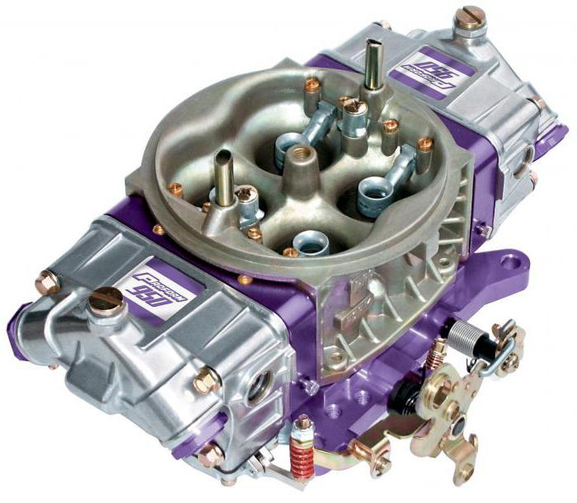Karbyurator - yonilg'i va havo, natijada aralashmasi oladi aralashadi qurilmadir bir assimilyatsiya manifoldu ichki yonuv dvigatel. Erta Uglevodlar faqat havo (- benzin holda) yoqilg'i yuzasiga oqib imkonini beruvchi ishlagan. Lekin ularning ko'plari keyinchalik havo oqimiga yonilg'i, or-nomus miqdorda taqsimlanadi. Bu havo og'ushi orqali o'tadi. Bu qismlar Karbyurator sharti uchun juda muhim ahamiyatga ega.

qachon uning foydalanish samaradorligini shakingiz Karbyurator, 1980 uchun ichki yonuv qidiruvi yonilg'i va havo aralashtirish uchun asosiy birligi bo'lgan. Qachon yoqilg'i yonish ko'p zararli chiqindilarini ishlab chiqarilgan. Karbüratörler o'rtalarida 1990 yilgacha Amerika Qo'shma Shtatlari, Yevropa va boshqa rivojlangan mamlakatlarda foydalanilgan bo'lsa, ular issiqxona gazlari talablariga javob uchun ko'proq murakkab nazorat tizimlari bilan birga ishlagan.

## RIVOJLANISH TARIXI

Karbüratörlü turli turlari nemis muhandisi Karl Benz, Avstriya ixtirochi Siegfried Marcus, ingliz olimi Frederik Uilyam Lanchester, va boshqalar, shu jumladan, avtomobil sanoatida kashshof, bir qator tomonidan ishlab chiqildi. aralashtirish havo va yoqilg'i juda ko'p har xil usullari avtomobil (va dastlab doimiy benzin dvigatellari ham ishlatiladi Karbüratörlü) mavjudligi va rivojlanishi birinchi yillarida qo'llaniladi, chunki, bu murakkab qurilma ixtirochi, to'liq, kim aniqlash juda qiyin.

## KARBÜRATÖRLÜ TURLARI

Erta dizaynlar asosiy ishchi usuli ixtilofga tushdilar. Ular, shuningdek, XX asrning katta ustunlik kim ko'proq zamonaviy farq qiladi. Zamonaviy arra purkagichining turi uchun Karbyurator va shunga o'xshash zamonaviy transport vositalari qo'llaniladi. juda Birinchidan, tarixiy, shunday gapirish, qurilish, ikki asosiy turga ajratish mumkin:

ad

1. Surface-turi Karbüratörler.
2. karburator purkash.

keyinchalik batafsil ularni ko'rib chiqaylik.

## YUZASI KARBÜRATÖRmotoblock uchun Karbyurator

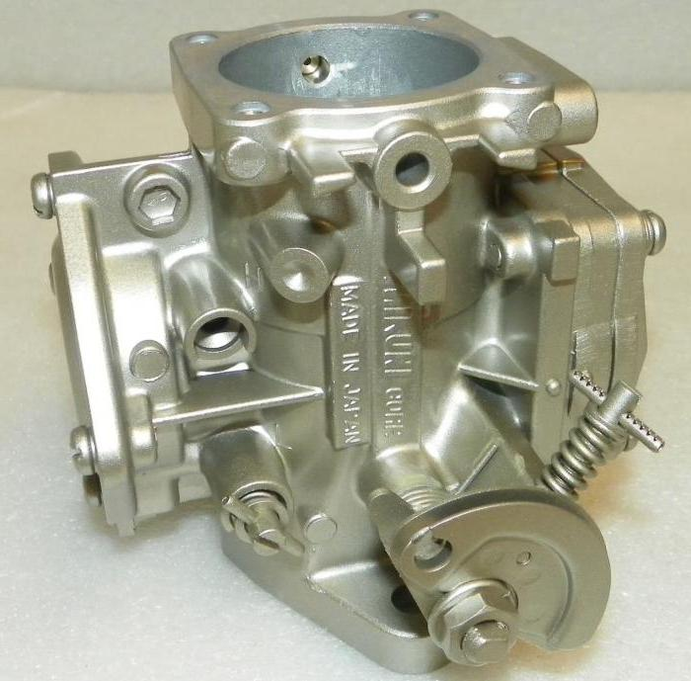

Ushbu turkumda buyuk turli bor edi-da erta dizaynlashtirilgan barcha, sirt Karbyurator edi. Misol uchun, Zigfrid Markus 1888 yilda "brush-carb yigiruv" deb nomlangan bir narsa kiritildi. Va Frederik Lanchester 1897 yilda uning pilik Karbyurator turini ishlab chiqdi.

Birinchi Karbyurator float Wilhelm Maybach va Gottlieb Daimler tomonidan 1885 yilda ishlab chiqilgan. Karl Benz Shu bilan birga haqida ham float tipidagi karburator patentladi. Shunday bo'lsa-da, bu erta dizaynlar ularni aralashtirib uchun yoqilg'i yuzasiga havo o'tib ishlagan yuzasi Karbyurator edi. Lekin nima uchun biz bir Karbyurator motorini kerak? Bu yonish uchun ozuqa yonilg'i aralashmasi muvaffaqiyatga erisha olmadi Without Mobil (XIX asrda enjektör u hali ma'lum emas edi).

oddiy bug'lanish tomonidan boshqariladigan qurilmalar yuzasida eng. Lekin ular (ham deyiladi filtri Karbüratörler) "aql bovar qilmas" hisobiga faoliyat qurilmalar sifatida tanilgan edi, boshqa Uglevodlar bor edi. Ular yoqilg'i bilan palatasining pastki orqali ko'chib o'tishga havo majbur ishlaydi. Bu benzin jamoa ustidan havo va yoqilg'i aralashmasi olib keladi. Va bu aralashmasi, keyin assimilyatsiya manifoldu so'riladi.

ad

## SUV PURKAGICHINING KARBYURATOR

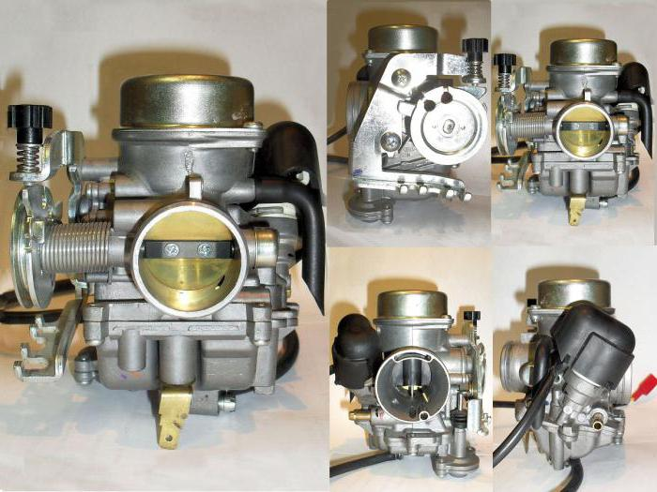

turli sirt karbüratör avtomobil birinchi o'n yillar davomida hukmron edi-da, buzadigan amallar Karbyurator 19-20th asrlar navbatida muhim o'rin egallaydi boshladi. Buning o'rniga bug'lanish tayanish, bu karbüratör aslida havo kirib so'rib qilingan havoga yonilg'i, or-nomus summasining sepiladigan. (Maybach va avvalroq loyihalar Benz kabi) ishlatilgan, bu float Karbüratörler. Lekin ular bunday Karbyurator K-68 kabi Bernoulli tamoyili va zamonaviy qurilmalar sifatida Venturi ta'sir asosida harakat.

Karbüratörler pastki turi One purkaladigan deb atalmish bosim Karbyurator hisoblanadi. U birinchi 1940 yilda paydo bo'ldi. bosim Karbüratörler faqat tashqi aerosol o'xshash bo'lsa-da, ular aslida majbur yonilg'i quyish qurilmalar (injektorlari) dastlabki misollar edi. Buning o'rniga palatasi yonilg'i so'rish uchun venturi ta'sir tayanish, Karbyurator vanasının dan sepiladigan yoqilg'i bosim zamonaviy enjektörlerde bir xil usul deyarli hisoblanadi. Karbüratörler 1980 va 1990 yillarda ancha murakkab bo'ldi.

## NIMA "CARB" QILADI?

"Carb" - bu frantsuz filtri muddatga olingan ingliz so'z bo'lib, - ". Karbid" Frantsiya carburer oddiygina "uglerod bilan (narsa) birlashtirishga.» Degan ma'noni anglatadi Xuddi shunday, ingliz so'z "Karbyurator" texnik "uglerod miqdoriga, yuksalish.» Degan ma'noni anglatadi

ad

Xuddi shunday, Karbyurator turi "Tula" Scooter (keyinchalik "Chumoli"), mototsikl "Ural" va "Dnepr" uchun ishlatilgan K-68, faoliyat ko'rsatmoqda.

## KOMPONENTLAR

Karbüratörlü barcha turlari turli qismlarga ega. Lekin zamonaviy vositalar umumiy xususiyatlari, shu jumladan, bir qator bor:

1. havo o'tish (venturi quvur).
2. throttle valve.
3. Solenoid orqali bandlik.
4. nasos jadallashtirish.
5. Karbüratör palatasi (asosiy, float, va hokazo).
6. float mexanizmi.
7. Yoqilg'i o'tkazish uchun membrana Karbyurator.
8. o'rnatish vintlardek. 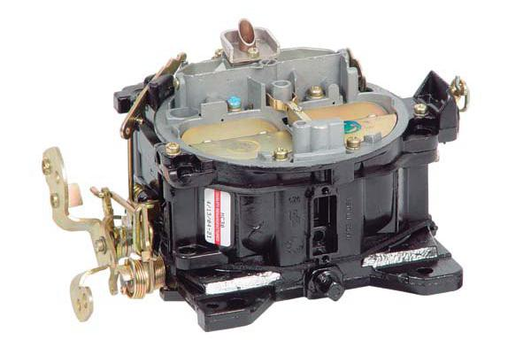

## QANDAY KARBURATOR QILADI?

Karbüratörlü barcha turlari, turli mexanizmlar orqali ishlaydi. Misol uchun, havo majbur pilik-turi Karbüratörler ish, gaz-singdirilgan Bint yuzasiga o'tishi. Bu havoda benzin bug'lanish sabab bo'ladi. Shunday bo'lsa-da ichkariga sızdıracaktır turi qurilmalar (va boshqa sirt) yuzdan ortiq yil oldin eskirgan hisoblanadi.

Bugun vositalari tomonidan ishlatiladi Eng Karbüratörler bir buzadigan amallar mexanizmini foydalaning. Ular barcha bir xil tarzda harakat. Venturi ta'sir zamonaviy Karbüratörler funktsiyasi palatasi yonilg'i chizish.

ad

## KARBÜRATÖRÜNÜZDEN ASOSIY TAMOYILLARI

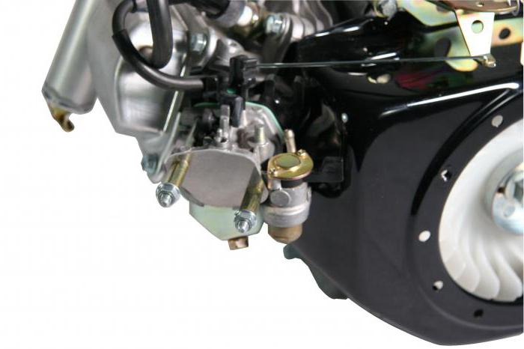

Bernoulli tamoyiliga asoslanadi Uglevodlar, ba'zi xususiyatlarga ega. Havo bosimi o'zgarishlar oldindan va qanchalik tez harakatlanayotganligini bevosita bog'liq. karbüratörünüzden orqali havo o'tish tor, tor venturi o'z ichiga oladi, chunki, bu muhim ahamiyatga ega. u orqali o'tadi kabi havo tezlashtirish zarur.

karbüratörünüzden orqali havo oqimlarining (emas aralashmasi oqimi) bir gaz o'tdim tomonidan nazorat qilinadi. Bu arqon yordamida, Karbüratöre joylashgan Kapakçıklı qopqoq bilan bog'liq bo'ladi. Gaz o'tdim foydalanilmaganda, bu valve venturi yopiladi, va bu tepki bosilganda, u ham ochiladi. Bu havo Venturi orqali oqib imkonini beradi. Shuning uchun, ko'proq yoqilg'i aralashtirish uchun palatasi chiziladi. Bunday tamoyillar va asoslangan ish karbüratörünüzden to'g'risida.

Eng Karbüratörler (ikkilamchi kabi muomala u bo'g'ish deb ataladi, Venturi ustidan qo'shimcha vana [gaz).](https://uz.atomiyme.com/jihoz-tanasi/) Dvigatel Karbüratör o'tib mumkin havo miqdorini kamaytiradi, sovuq bo'lsa throttle qisman yopiq qolmoqda. Bu natijalari [boy aralashmasi](https://uz.atomiyme.com/juda-boy-aralash-professionallar-sabablari-va-echimlari/) throttle Dvigatel isiy bilanoq (qo'lda yoki avtomatik ravishda) ochiladi va endi boy aralashmasi bo'lishi kerak bo'ladi, shuning uchun, havo / yonilg'i nisbati.

Boshqa komponentlar karbyurator tizimlari, shuningdek, turli xil operatsion sharoitida havo-yonilg'i aralashmasi bo'yicha harakat uchun mo'ljallangan. Misol uchun, ahamiyat valve yoki o'lchash novda ochiq gaz yoqilg'i miqdorini oshirish mumkin, yoki past bosim javoban sodir vakuum tizimi (yoki haqiqiy throttle holatda). Karbyurator - qiyin element va uning operatsiya jismoniy asosi murakkab.

[Ads by **optAd360**](https://www.optad360.com/en/?utm_medium=AdsInfo&utm_source=uz.atomiyme.com)

## MUAMMOLAR

Boshqalar ta'mirlash yoki almashtirish talab Ba'zi muammolar Karbüratörler, havo qovoqlari, aralashmasi yoki bo'sh rostlash bilan hal qilinishi mumkin. Ko'pincha kiyiladi Karbyurator membrana xonasiga yoqilg'i nasosi uchun to'xtatgan.

Karbyurator muvaffaqiyatsiz bo'lsa, mexanizmi ma'lum sharoitlarda to'g'ri ishlamaydi. Ba'zi muammolar karbyurator tizimlari dvigatel muvaffaqiyatsizlikka sabab, u, odatda, yordam holda bekorchilik mumkin emas (masalan, chizilgan yoki emish podgazovki doimiy). Dvigatel bilan ishlash uchun eng qiyin paytda eng keng tarqalgan muammolarni, sovuq mavsumda sodir. issiqlik (bu kokslash kanallar bilan muammolar tufayli) qachon sovuq dvigateli uchun yomon ishlari A Karbyurator, odatda faoliyat mumkin.

Bu uning tarkibda motoblock uchun Karbyurator bir avtomobil bir xil ekanligini ta'kidlash lozim. elementlar va ularning miqdorlarini soni farq. Ba'zi hollarda, bir Karbyurator muammo qo'lda aralashmasi sozlash yoki tezligini bekorchilik bilan hal qilinishi mumkin. Bu maqsadda aralashmasi odatda bir yoki bir necha vint aylanish bilan tartibga solinadi. Ular igna vana belgilangan. Bu vintlar jismonan imkon igna vana qayta joylashishni aniqlash, va bu yoqilg'i miqdori kamaytirilishi mumkin, deb aslida olib keladi [(yog'siz aralashmasi)](https://uz.atomiyme.com/yomon-aralash-bu-nima-talimning-sabablari-oqibatlari/) alohida vaziyatga qarab yoki ortdi (aralashmasi to'yintiriladi).

## KARBYURATOR TA'MIRLASH

ad

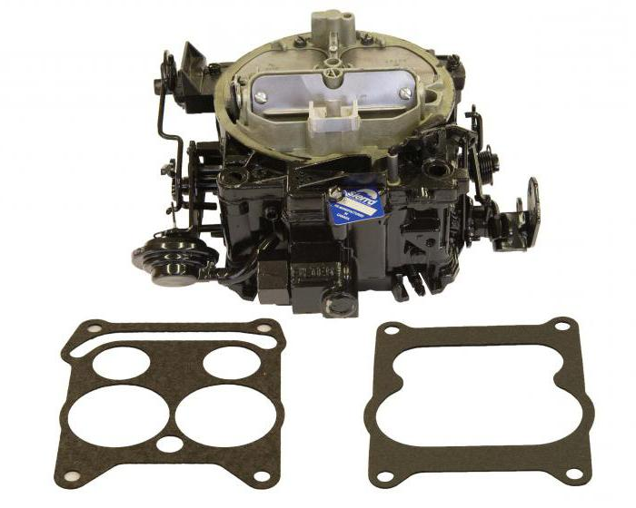

Ko'p muammolar Karbyurator tizimlari o'zgarishlar qilish yoki vosita qurilmani olishdan boshqa dog'larni amalga tomonidan hal qilinishi mumkin. motoblock uchun Karbüratör moslashtirish uchun, hech qanday ehtiyoj uni olib tashlash uchun. Lekin ayrim muammolar faqat qurilma olib tashlash va uning to'liq yoki qisman tiklash bilan hal qilinishi mumkin. Karbüratör qayta tiklash operatsiya odatda, blok olib tashlash ichiga oladi qismga qismlarga ajratish, va ayniqsa, bu maqsad uchun hal qiluvchi bilan tozalash uchun mo'ljallangan.

Bir necha ichki qismlariga, muhr va boshqa qismlari, keyin u o'rnatish oldin o'zgartirish kerak bo'ladi. Faqat puxta davolash keyin karburator chaqirmoq va o'zgartirish kerak. sifatli xizmat sarflash, siz karbüratörünüzden uchun ta'mirlash vositasi kerak bo'ladi. Bu eng muhim dizayn elementlarini o'z ichiga oladi.

havoga yonilg'i (yoqilg'i) qo'shimchalar va mexanizmi yonish aralashmasi beradi, bir qurilma tom ma'noda emas - Shunday qilib, biz Karbyurator deb topdik.